实验编号： 6 **四川师大《IOS》实验报告 2019** 年 **12** 月 **5** 日

### 计算机科学学院 2017 级 4 班 实验名称： Auto Layout _

姓名： 李晋 学号：2017110517 指导老师：李贵洋 实验成绩:

### **实验6 Auto Layout**

### **一. 实验目的**

### (1) 掌握UIKit基本结构

### (2) 掌握UIKit界面构造技术

### (3) 掌握自动布局方法

### **二. 实验要求**

### (1) 认真填写实验报告，附加源代码（主要代码）和实验运行结果记录。

### (2) 对设计好的程序，检查输出是否符合预期，如有错请分析错误原因并解决。

### **三. 实验内容**

1. 采用Autolayout 中的 stackview 和约束实现以下布局；

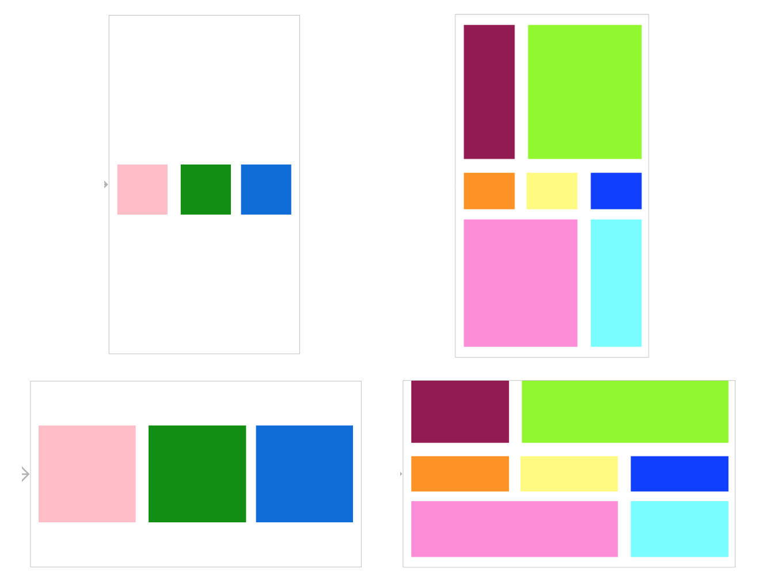

1. 采用纯代码添加试图以及相应约束的方式实现下述布局；

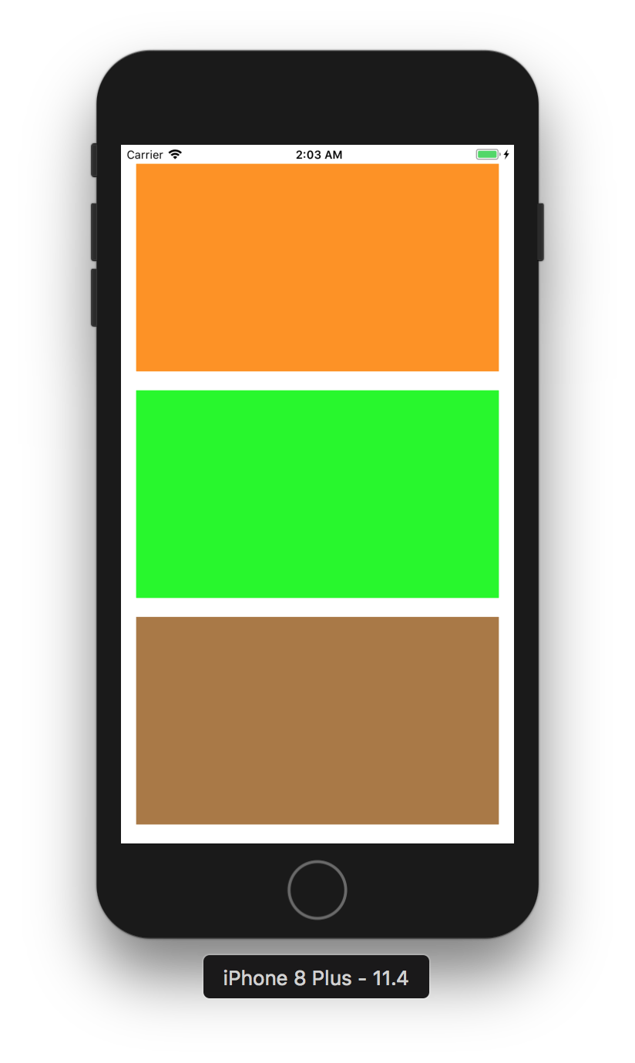 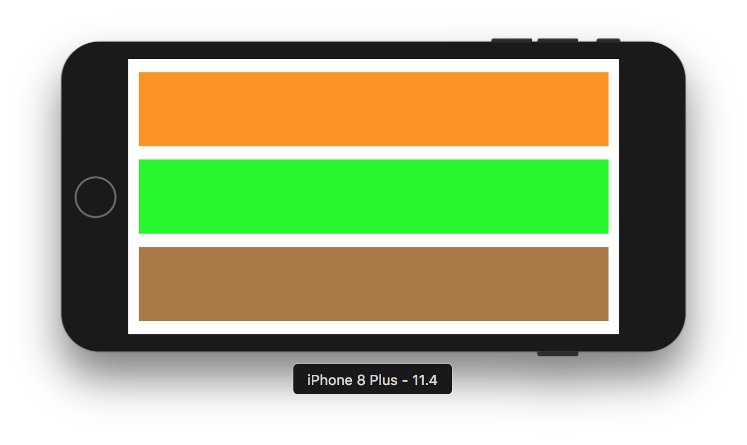

### **四、实验主要流程、基本操作或核心代码、算法片段（该部分如不够填写，请另加附页）**

(1)采用Autolayout 中的 stackview 和约束实现以下布局

 

 

（2）采用纯代码添加试图以及相应约束的方式实现下述布局；

import UIKit

class MyViewController: UIViewController {

    //声明3个UIView

    var view1: UIView!

    var view2: UIView!

    var view3: UIView!

    override func viewDidLoad() {

        super.viewDidLoad()

        //将背景颜色设置为白色

        view.backgroundColor = UIColor.white

        //创建view1（橘色）

        view1 = UIView(frame:CGRect(x:20,y:100,width:360,height:200))

        //设置背景颜色

        view1.backgroundColor = UIColor.orange

        view.addSubview(view1)

        //创建view2（绿色）

        view2 = UIView(frame:CGRect(x:20,y:300,width:360,height:200))

        //设置背景颜色

        view2.backgroundColor = UIColor.green

        view.addSubview(view2)

        //创建view3（棕色）

        view3 = UIView(frame:CGRect(x:20,y:500,width:360,height:200))

        //设置背景颜色

        view3.backgroundColor = UIColor.brown

        view.addSubview(view3)

        //模块加入总的stack视图，视图属性设置

        let stackView = UIStackView(arrangedSubviews: [view1,view2,view3])

        stackView.axis = .vertical

        stackView.alignment = .fill

        stackView.distribution = .fillEqually

        stackView.spacing = 20

        //设置stackView的参数

        view.addSubview(stackView)

        stackView.translatesAutoresizingMaskIntoConstraints = false

        stackView.topAnchor.constraint(equalTo: view.safeAreaLayoutGuide.topAnchor, constant: 20).isActive = true

        stackView.leadingAnchor.constraint(equalTo: view.safeAreaLayoutGuide.leadingAnchor, constant: 20).isActive = true

        stackView.rightAnchor.constraint(equalTo: view.safeAreaLayoutGuide.rightAnchor, constant: -20).isActive = true

        stackView.bottomAnchor.constraint(equalTo: view.safeAreaLayoutGuide.bottomAnchor, constant: -20).isActive = true

        // Do any additional setup after loading the view.

    }

    override func didReceiveMemoryWarning() {

        super.didReceiveMemoryWarning()

        // Dispose of any resources that can be recreated.

    }

}

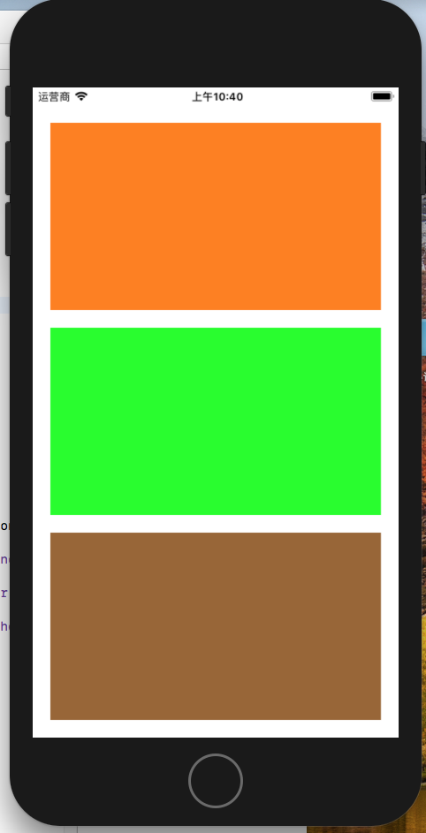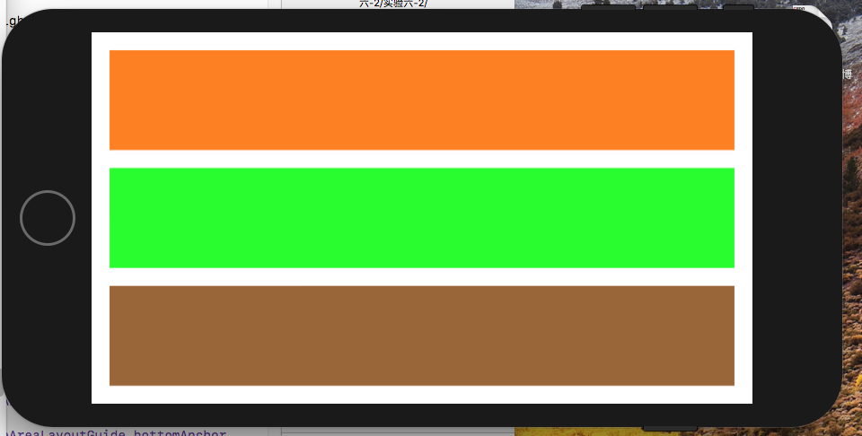

### **五.实验结果的分析与评价（该部分如不够填写，请另加附页）**

1. 通过此次实验学会了布局的设置。
2. 界面中设置布局一个布局需要设置多个约束，刚开始学习时约束总是设置不完全。
3. 第二个实验我学会了如何用代码来设置约束。

注：实验成绩等级分为（90－100分）优，（80－89分）良，(70-79分)中，（60－69分）及格，（59分）不及格。